Слайд 1

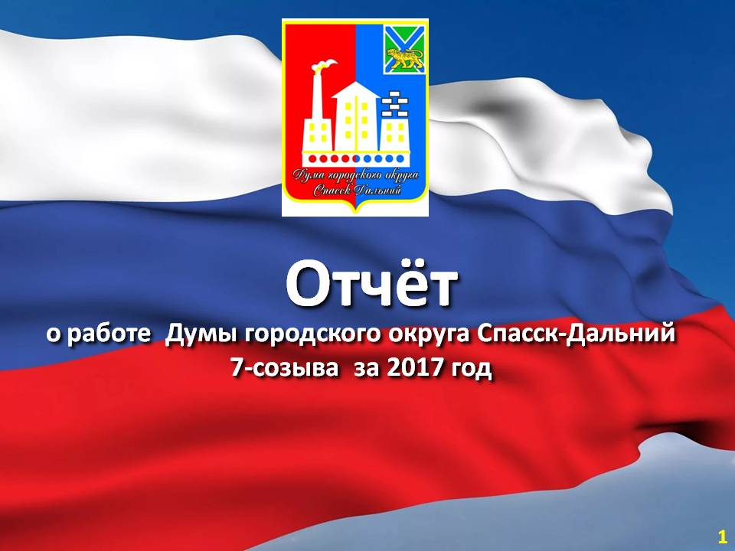
В 2017 году представительный орган городского округа Спасск-Дальний продолжил решать вопросы, отнесенные к его компетенции, в соответствии с Уставом городского округа и действующим законодательством.
В отчётном периоде установленная и избранная численность депутатов Думы городского округа составляла и составляет на сегодняшний день 21 человек. 11 сентября были проведены довыборы в состав Думы городского округа одного депутата вместо выбывшего депутата в связи с избранием его главой другого муниципального образования. По результатам выборов депутатом по избирательному округу № 9 был избран Киреев Виктор Валерьевич.
Главной задачей деятельности депутатского корпуса является совершенствование нормативно-правовой базы городского округа для решения вопросов местного значения, повышение качества принимаемых решений и контроль их исполнения.

Слайд 2

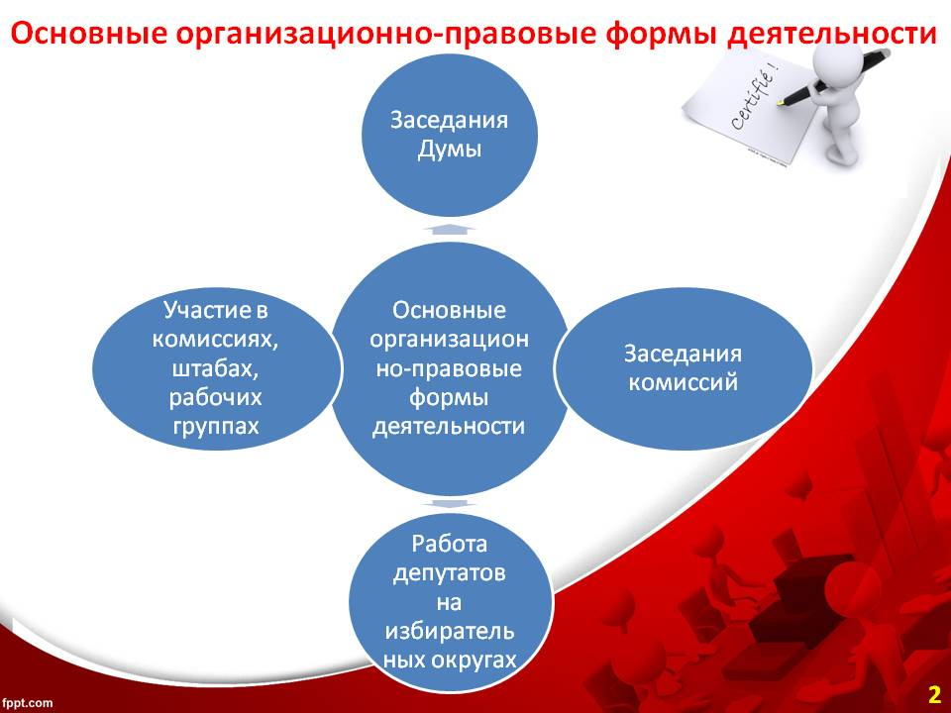

Деятельность Думы городского округа в 2017 году осуществлялась в различных организационно-правовых формах, которые включают:
- заседания Думы городского округа;
- заседания постоянных депутатских комиссий, а так же рабочих групп, фракции и т.п.;
- работу депутата в своих избирательных округах, в том числе ведение личного приема избирателей;
- участие по согласованию в деятельности коллегиальных органов, комиссий, рабочих групп, формируемых главой городского округа;
- участие в рабочих совещаниях депутатов, семинарах, конференциях, «круглых столах», проводимых в Думе городского округа, иных органах местного самоуправления, организациях, органах государственной власти Приморского края.
Основной организационной формой деятельности Думы городского округа являются заседания Думы городского округа, на которых рассматриваются вопросы, отнесенные к его компетенции.
В отчётный период состоялось 14 заседаний Думы городского округа, из них 2 внеочередных.
Все проведенные заседания Думы города в отчетном периоде носили открытый характер. В их работе принимали участие депутаты, глава города, Контрольно-счетная палата городского округа, должностные лица администрации города, прокурор города, руководители предприятий, организаций, представители общественных организаций, средства массовой информации.

слайд № 3

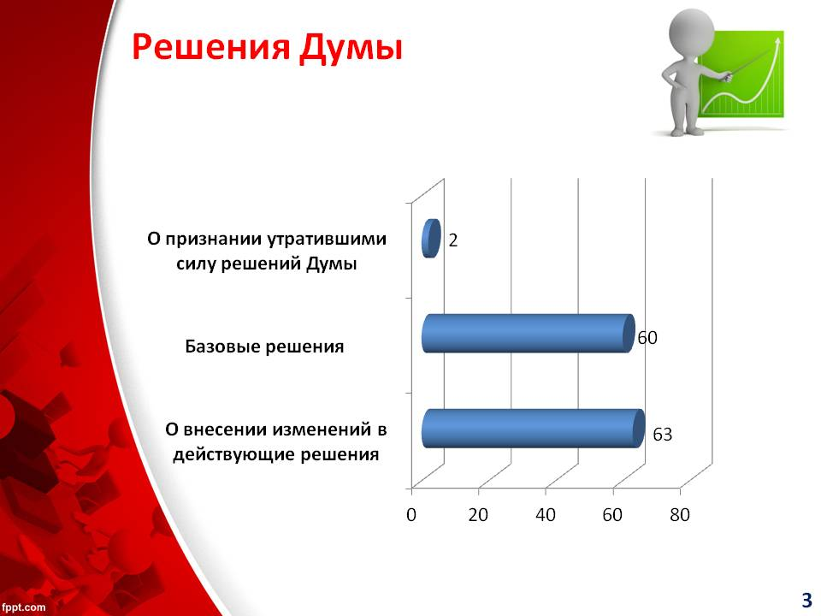

На заседаниях Думы городского округа рассматривались проекты нормативных и иных правовых актов, разработанные и внесенные постоянными комиссиями, главой городского округа, Администрацией городского округа, а также специальными комиссиями, образованными Думой городского округа. В отчетном году на заседаниях Думы депутаты принимали решения Думы по всем направлениям нормотворческой деятельности.

Всего было принято 125 решений Думы, в том числе :
- о внесении изменений в действующие решения - 63;
-базовые решения -60;
- о признании утратившими силу решений Думы -2.

Слайд 4

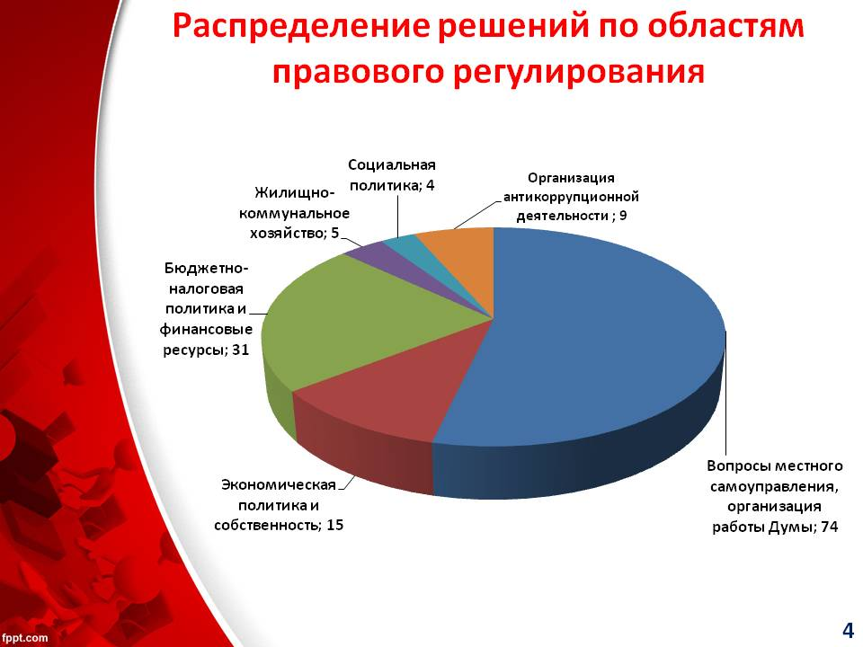

По сферам правового регулирования они распределились следующим образом:
Вопросы местного самоуправления, организация работы Думы – 74 решений;
Экономическая политика и собственность – 15 решений;
Бюджетно-налоговая политика и финансовые ресурсы – 31 решение;
Жилищно-коммунальное хозяйство – 5 решений.
Социальная политика -4 решения;
По вопросам организации антикоррупционной деятельности - 9 решений

Слайд 5

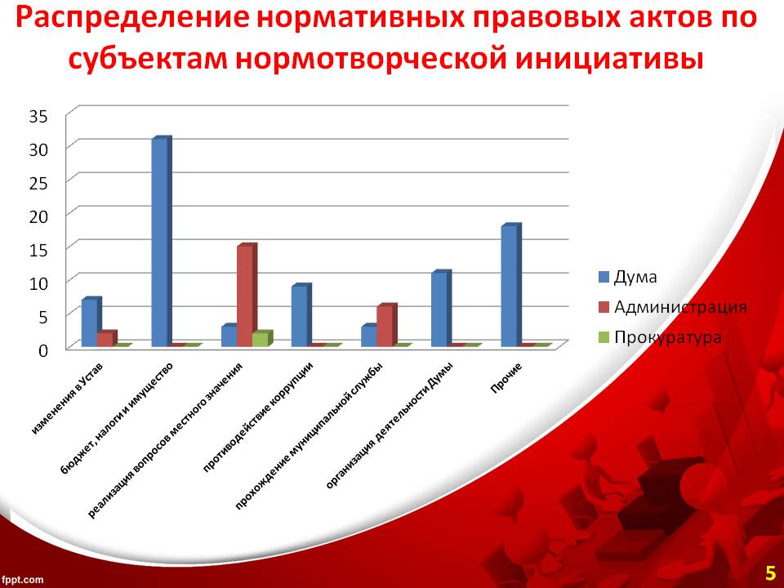

В 2017 году принято 89 нормативных правовых актов, которые по субъектам нормотворческой инициативы разделились между Думой и Администрацией города– по 32 54 инициативы соответственно. Небольшая часть – 3 нормативно-правовых акта принято по инициативе Прокуратуры.
В 2017 году Думой приняты следующие значимые нормативные правовые акты, устанавливающие новое правовое регулирование:
«О Порядке организации обеспечения доступа к информации о деятельности Думы городского округа Спасск-Дальний»
Об утверждении Положения о порядке подготовки и составе Генерального плана городского округа Спасск-Дальний, порядке подготовки и внесения в него изменений, составе и порядке подготовки планов его реализации
Об утверждении Положения об осуществлении муниципального контроля за обеспечением сохранности автомобильных дорог местного значения городского округа Спасск-Дальний
Об утверждении Положения об осуществлении муниципального жилищного контроля на территории городского округа Спасск-Дальний
Об утверждении Положения о кадровом резерве муниципальных служащих органов местного самоуправления городского округа Спасск-Дальний
Об утверждении Положения о порядке проведения конкурса на замещение вакантных должностей муниципальной службы и включение муниципальных служащих (граждан) в кадровый резерв в органах местного самоуправления городского округа Спасск-Дальний,
Об утверждении Положения о создании условий для обеспечения жителей городского округа Спасск-Дальний услугами торговли, общественного питания, бытового обслуживания

Об утверждении Положения «О бюджетном процессе в городском округе Спасск-Дальний»
«О порядке рассмотрения Думой городского округа Спасск-Дальний проектов муниципальных программ и предложений о внесении изменений в муниципальные программы городского округа Спасск-Дальний»
Исходя из структуры решений, представленной выше мы видим, что значительная часть принятых решений приходится на внесение изменений в действующие нормативные правовые акты. Это свидетельство постоянного мониторинга нормативных правовых актов в связи с изменениями действующего законодательства всеми участниками нормотворческого процесса: депутатов Думы городского округа, специалистов аппарата Думы городского округа, Администрации городского округа, прокуратуры и других по мониторингу действующих нормативных правовых актов. В результате этого было проверено 96 нормативных правовых актов. В отчётном периоде в результате были приведены в соответствии с Уставом городского округа, действующим законодательством 61 нормативный правовой акт. В настоящее время эта работа продолжается.
Особое место в нормотворческом процессе является своевременное внесение изменений в Устав городского округа в целях приведения его в соответствие с постоянно изменяющимся законодательством по вопросам, касающимся жизнедеятельности муниципального образования. В 2017 году Думой городского округа дважды вносились изменения в Устав городского округа. Все проекты решения о внесении изменений в Устав городского округа выносились на публичные слушания.

Слайд 6

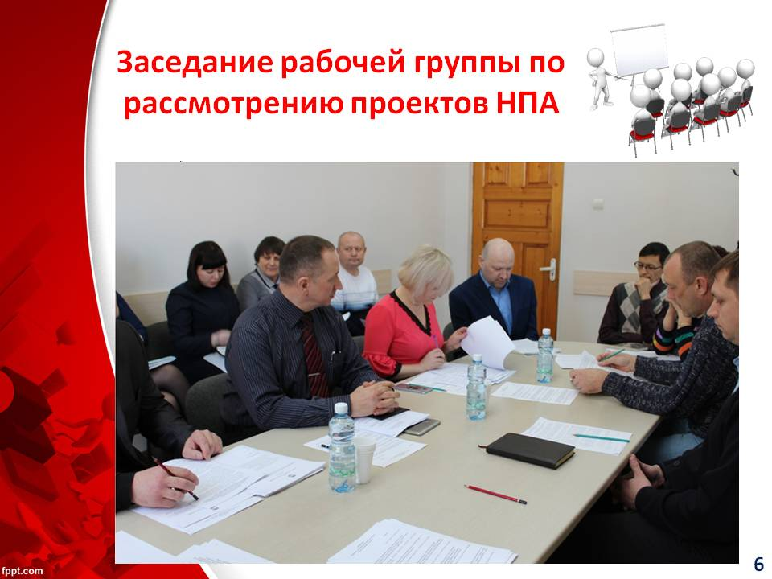

Предварительная нормотворческая работа по подготовке проектов решений Думы к рассмотрению проходила на заседаниях постоянных комиссий с обязательным участием представителей Администрации городского округа, контрольно-счетной палаты, других специалистов. В отчётном периоде добавился ещё один механизм подготовки проектов нормативных правовых актов для рассмотрения на Думе городского округа – это рабочая группа, формируемая постоянной комиссией Думы городского округа по регламенту, депутатской этике и вопросам местного самоуправления. В задачу рабочей группы входит обсуждение и проработка проекта с участием с участием представителей отраслевых управлений Администрации городского округа, разработчиков проекта, а также депутатов и специалистов аппарата Думы городского округа. Принятая практика предварительного рассмотрения всех проектов убедительно доказывает свою эффективность. Качество подготовки нормативных правовых актов заметно улучшилось. Об этом свидетельствует наличие всего двух протестов прокурора г. Спасска-Дальнего на принятые нормативные правовые акты.
Наиболее значимыми направлениями деятельности Думы городского округа являются рассмотрение бюджета городского округа и отчета о его исполнении, контроль за его исполнением, регулирование бюджетного процесса принятие правовых актов по вопросам установления, введения и взимания местных налогов, предоставление налоговых льгот и финансово-кредитная политика.
Задачей Думы городского округа является формирование системной и завершенной нормативно-правовой базы в области бюджетного и налогового законодательства на местном уровне.

В числе вопросов, рассмотренных Думой городского округа, основное место занимали проекты нормативных правовых актов, направленные на регулирование отношений в сфере бюджетного и налогового законодательства. В первую очередь это проект бюджета на 2018 год и на плановый период 2019 и 2020 годов. Для этого была проведена подготовительная работа в плане организации процесса подготовки и рассмотрения бюджета.

Во-первых, было принято новое положение «О бюджетном процессе в городском округе Спасск-Дальний».
Во-вторых, в целях реализации положений пункта 2 статьи 179 Бюджетного кодекса Российской Федерации, в соответствии с которыми представительные органы муниципальных образований вправе осуществлять рассмотрение проектов муниципальных программ и предложений о внесении изменений в муниципальные программы в порядке, установленном нормативным правовым актом представительного органа муниципального образования, разработан и принят Порядок рассмотрения Думой городского округа Спасск-Дальний проектов муниципальных программ и предложений о внесении изменений в муниципальные программы городского округа Спасск-Дальний (решение Думы городского округа Спасск-Дальний от 30.10.2017 № 92-НПА).
Руководствуясь указанными нормативными документами в ноябре, декабре 2017 на заседаниях постоянных депутатских комиссий рассмотрено 28 проектов программ (изменений в муниципальные программы). По итогам рассмотрения внесены замечания по 13 проектам муниципальных программ (изменений в муниципальные программы). Замечания были приняты и устранены. Эти все программы легли в основу формирования бюджета городского округа.

Слайд 7
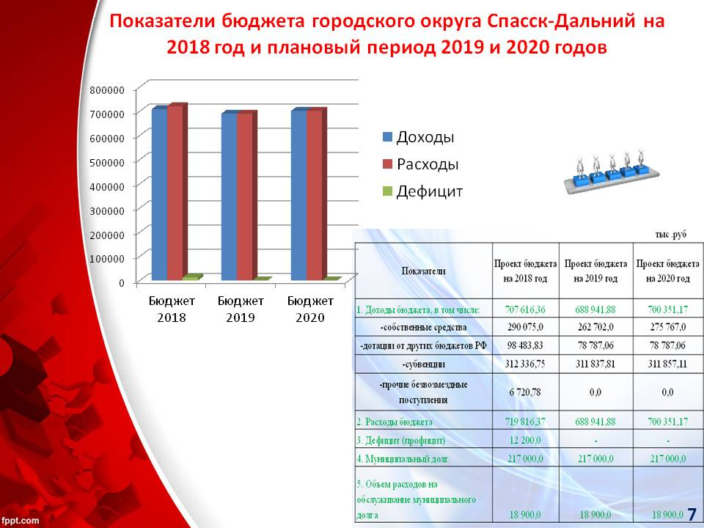
Проект бюджета на 2018 год был рассмотрен на 3 заседаниях комитета с участием представителей Администрации городского округа, Контрольно-счетной палаты. Детально рассмотрены вопросы формирования доходной части бюджета, расходы по главным распорядителям бюджетных средств, по муниципальным программам, проанализированы заключения и предложения Контрольно-счетной палаты, материалы публичных слушаний.

Показатели социально-экономического развития городского округа на 2018-2020 годы в основном показывают снижение или очень незначительный рост экономики города и его социальной сферы, снижение инвестиционной активности.
Определены следующие приоритеты политики в сфере управления муниципальными финансами:
- создание условий для обеспечения сбалансированности и устойчивости бюджета городского округа;
- обеспечение в первоочередном порядке расходов на финансирование действующих расходных обязательств, сокращение неэффективных расходов;
- сокращение уровня долговой нагрузки на бюджет городского округа;
- мобилизация внутренних источников.

Слайд 8

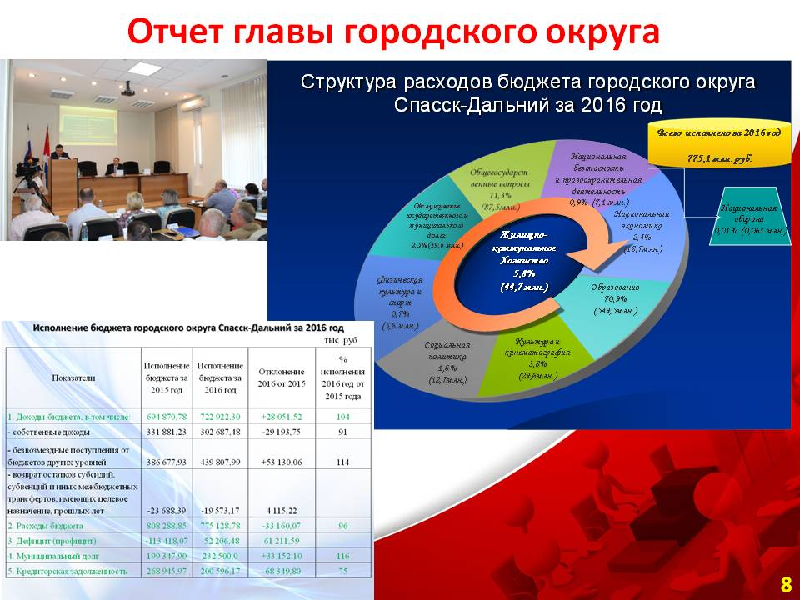

В отчётном периоде осуществлялся постоянный контроль за ходом исполнения бюджета городского округа.

В течение отчётного периода Думой городского округа девять раз принимались решения о внесении изменений в бюджет.
Внесение изменений в бюджет 2017 года в основном было обусловлено уточнением объемов налоговых и неналоговых доходов, дополнительными безвозмездными поступлениями средств из бюджетов других уровней, увеличением или уточнением объема отдельных направлений расходов главных распорядителей бюджетных средств.
Отчет об исполнении бюджета является одним из этапов бюджетного процесса.
В целях осуществления контроля за исполнением бюджета Думой городского округа в отчётном периоде заслушан отчёт Администрации городского округа об исполнении бюджета за 2016 год. Рассмотрение отчета осуществлялось путем проведения анализа доходной части бюджета, расходной части по разделам и подразделам, в разрезе главных распорядителей бюджетных средств. Также рассмотрена информация об исполнении муниципальных целевых программ.

Слайд 9

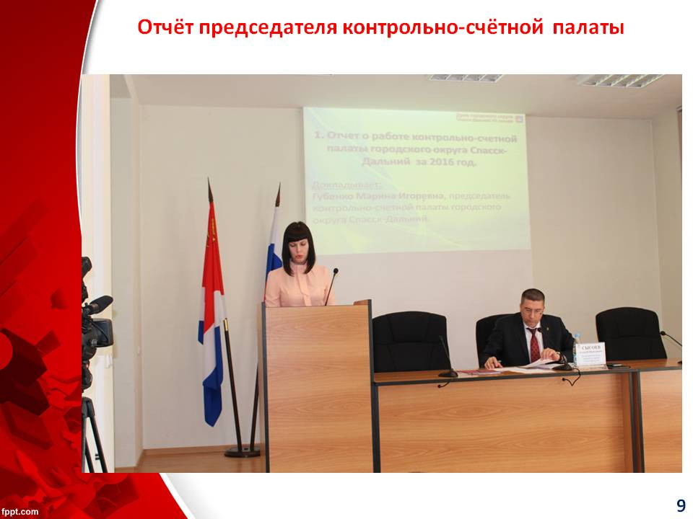

В соответствии с Уставом городского округа депутаты ежегодно на своих заседаниях заслушивают и обсуждают представленный Думе отчет о деятельности Контрольно-счетной палаты городского округа, что позволяет дать оценку эффективности ее функционирования, полноты и своевременности проведения контрольных мероприятий.
Кроме того, вопросы о результатах проведенных контрольно-счётной палатой контрольных мероприятий на предмет законности и результативности использования бюджетных средств регулярно включаются в повестки заседания постоянной депутатской комиссии по бюджетно-налоговой политике и финансовым ресурсам. Проводимые Контрольно-счетной палатой проверки позволяют более эффективно использовать расходную часть бюджета.
В течение отчётного периода 2017 года Думой городского округа проводилась работа по совершенствованию имеющейся нормативной базы в области налогового законодательства:
В целях обеспечения более справедливого распределения налоговой нагрузки решением Думы городского округа Спасск-Дальний от 29.09.2017 г. №77-НПА «О внесении изменений в решение Думы городского округа Спасск-Дальний от 29 октября 2014 г. № 14 «Об установлении налога на имущество физических лиц»
между объектами недвижимого имущества со стоимостью свыше 500 тыс. рублей были дифференцированы ставки налога на имущество физических лиц в отношении объектов, налоговая база по которым определяется исходя из инвентаризационной стоимости
Предлагаемые ставки позволили смягчить резкое увеличение налоговой нагрузки, учитывая невысокую платежеспособность населения городского округа и уровень износа жилищного фонда. Кроме того, это обеспечивает до окончания переходного периода (2020 год) сбор налога на имущество в более полном объеме, не допуская резкого роста недоимки муниципального бюджета.
Решением Думы городского округа от 30.10.2017 № 91-НПА «О внесении изменений в решение Думы городского округа Спасск-Дальний от 29 октября 2014 г. № 14 «Об установлении налога на имущество физических лиц» была установлена ставка налога на имущество физических лиц в отношении объектов, включенных в перечень, налоговая база по которым определяется как их кадастровая стоимость в соответствии с требованиями Налогового кодекса.. К ним отнесены объекты административно-делового и торгового назначения, а так же нежилые помещения, назначение которых предусматривает размещение офисов, торговых объектов, объектов общественного питания и бытового обслуживания.
Максимальная ставка налога на имущество по объектам, включенным в вышеуказанный перечень, в соответствии с Налоговым кодексом не может превышать 2% от кадастровой стоимости.
Распоряжением Департамента земельных и имущественных отношений Приморского края от 22.12.2016 № 451-ри утвержден Перечень объектов недвижимого имущества, в отношении которых налоговая база определяется как кадастровая стоимость, на 2017 год.
В указанный Перечень вошли объекты, принадлежащие как организациям, так и физическим лицам на территории городского округа Спасск-Дальний в количестве 188 объектов налогообложения.
В расчет по формированию бюджета городского округа включено 146 объектов. Для сравнения в 2016 году в Перечень по городскому округу было внесено 91 объект.
Решением Думы городского округа установлена ставка в размере 0,6 от кадастровой стоимости объекта. При налогообложении объектов по данной ставке в бюджет города по расчётным данным поступит 5,2 млн. руб.
Думой городского округа продолжена работа по нормативно-правовому регулированию вопросов обеспечения антикоррупционности административных процедур, исключения возможности возникновения коррупциогенных факторов и повышения открытости своей деятельности органами местного самоуправления городского округа, исполнение муниципальных функций и предоставление муниципальных услуг.
Аппаратом Думы городского округа регулярно проводилась экспертиза как действующих, так и проектов муниципальных правовых актов Думы городского округа на предмет выявления в них положений, способствующих созданию условий для проявления коррупции и предотвращения включения в них указанных положений.
Решением Думы от 28.09.2016 № 57 утверждено Соглашение о по взаимодействию между прокуратурой г. Спасска-Дальнего и Думой городского округа Спасск-Дальний В рамках заключенного Соглашения прокуратура проводит правовую экспертизу проектов нормативных правовых актов Думы городского округа, вносят предложения по внесению изменений в муниципальные правовые акты.
В этих целях в отчетном периоде в прокуратуру было направлено на экспертизу 79 проектов нормативных правовых акта. В целом за отчетный период принято 9 решений Думы городского округа, касающихся вопросов противодействия коррупции.
В рамках мероприятий по противодействию коррупции в аппарате Думы городского округа в отчетном периоде в соответствии с действующим законодательством 5 муниципальными служащими и 21 депутатами своевременно были представлены сведения о своих доходах, расходах, об имуществе и обязательствах имущественного характера, а также указанные сведения в отношении своего супруга (супруги) и несовершеннолетних членов своей семьи за 2016 год.
Необходимо отметить большую работу сотрудников аппарата Думы городского округа по организации мероприятий по предоставлению сведений депутатами Думы городского округа, оказывавших методическую и практическую помощь. В результате все депутаты отчитались без нарушений.
В исключительной компетенции представительного органа муниципального образования находится осуществление контроля за исполнением органами и должностными лицами местного самоуправления полномочий по решению вопросов местного значения на территории городского округа.
Контрольные полномочия Думы городского округа и постоянных депутатских комиссий реализуются в различных формах. Как и в предыдущие года, в течение года на комиссиях и заседаниях Думы городского округа постоянно заслушивалась информация Администрации городского по наиболее важным и актуальным вопросам городского округа. Осуществлялся контроль хода выполнения решений Думы городского округа и исполнения отдельных мероприятий, связанных с ними.
В порядке контроля за исполнением полномочий по решению вопросов местного значения, депутатами Думы городского округа были заслушаны информации, представленные Администрацией городского округа:
Отчет контрольно-счетной палаты городского округа Спасск-Дальний о деятельности в 2016 году.
Об исполнении бюджета городского округа Спасск-Дальний за 2016 г.;
Отчет главы городского округа Спасск-Дальний о результатах его деятельности и деятельности Администрации городского округа Спасск-Дальний;
О ходе реализации «Комплексной программы социально-экономического развития городского округа Спасск-Дальний 2012-2020 годы» за 2016 год;
В Думе городского округа созданы и действуют 5 постоянных депутатских комиссий.
Наличие постоянных комиссий является одной из особенностей организации внутренней работы представительного органа. Решением от 28 августа 2014 года № 77 утверждено Положение «О постоянных комиссиях Думы городского округа Спасск-Дальний», которым определены основные направления их работы.
Деятельность комиссий основывалась на планах работы Думы городского округа и планировании внутри депутатских комиссий. Как уже отмечалось предварительная нормотворческая работа, подготовка проектов решений Думы городского округа к рассмотрению на заседаниях Думы городского округа проходила на заседаниях постоянных комиссий Думы городского округа с участием представителей администрации города и в тесном взаимодействии.
Работа постоянных комиссий строилась в соответствии с Регламентом Думы, Положением о комиссиях и их планами.
В отчётном периоде состоялось 46 заседаний постоянных комиссий Думы городского округа Спасск-Дальний

Слайд 10

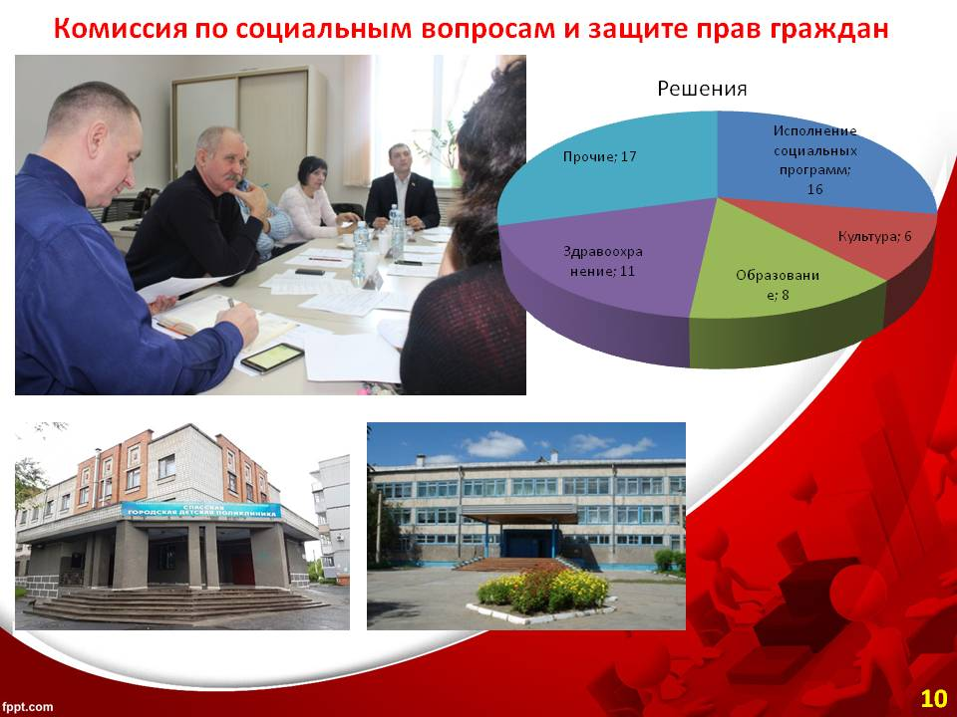

Постоянной комиссией по социальным вопросам и защите прав граждан Думы городского округа, председатель Федун Денис Викторович, было проведено 7 заседаний, на которых рассмотрено 41 вопрос. В их числе такие вопросы:
-Об организации лекарственного обеспечения жителей г.Спасска-Дальнего в вечернее и ночное время.
-О результатах проведения ЕГЭ, возникающих проблемах при сдаче экзаменов. Информация по устройству выпускников школ 2017 года.
-О соблюдении СанПин 2.4.2.2821-10 «Санитарно-эпидемиологические требования к условиям и организации обучения в общеобразовательных организациях» в части касающейся образовательных организаций с углубленным изучением отдельных предметов, лицеев и гимназий
-Текущее состояние внутренних помещений здания КГБУЗ « Спасская городская детская поликлиника». Состояние с обеспечением врачебными кадрами по состоянию на 20.06.2017.
- «Об утверждении Положения об организации библиотечного обслуживания населения городского округа Спасск-Дальний общедоступными библиотеками»
- О занятости населения на территории городского округа Спасск-Дальний, в том числе о ситуации на рынке труда, организация профессиональной подготовки, переподготовки, повышения квалификации.
- О мониторинге деятельности национальных, религиозных, молодежных, политических объединений на территории городского округа Спасск-Дальний
- Об организации стационарной медицинской помощи населению городского округа Спасск-Дальний.
- О мониторинге деятельности национальных, религиозных, молодежных, политических объединений на территории городского округа Спасск-Дальний.
Как и в предыдущие годы, особое внимание в своей работе комиссия уделяла обсуждению вопросов о ходе исполнения программ, касающихся социальной сферы жизни города.

Слайд 11

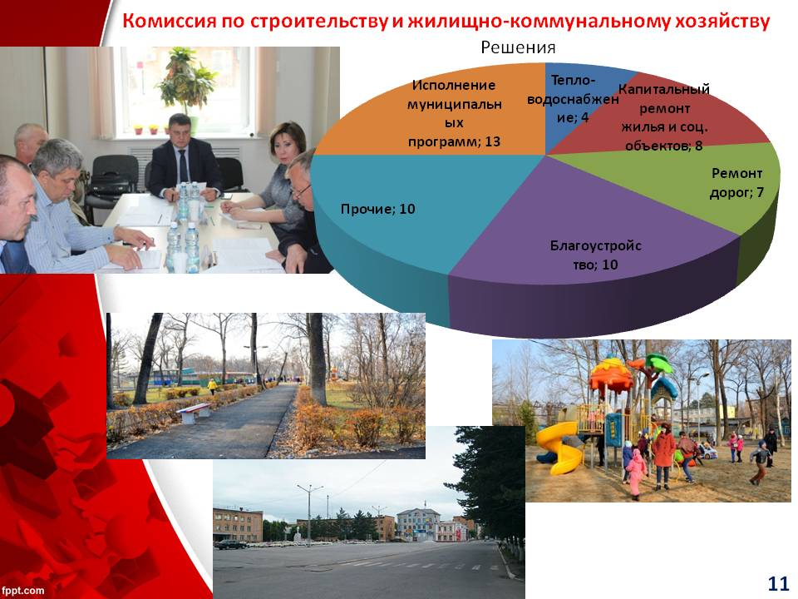

Комиссией Думы городского округа Спасск-Дальний по строительству и жилищно-коммунальному хозяйству, председатель Чернов Александр Олегович, проведено 12 заседаний, рассмотрено 52 вопроса, из них:

- О внесении изменений в решение Думы городского округа Спасск-Дальний от 26 февраля 2010 г. № 51 «Об утверждении Положения о погребении и похоронном деле в городском округе Спасск-Дальний»

- Об утверждении Положения «Об осуществлении муниципального жилищного контроля на территории городского округа Спасск-Дальний»

- Об утверждении Положения «Об осуществлении муниципального контроля за обеспечением сохранности автомобильных дорог местного значения городского округа Спасск-Дальний»

- О программе «Модернизация тепловых сетей и котельных» на территории городского округа Спасск-Дальний

- О подготовке к прохождению отопительного сезона в городском округе Спасск-Дальний в 2017-2018 г.г.

- О ситуации с организацией захоронений в г.Спасске-Дальнем, с учетом всех существующих мест захоронений (благоустройство, уборка, организация ограждений и т.д.)

- О реализации муниципальной программы «Капитальный ремонт многоквартирных жилых домов городского округа Спасск-Дальний на 2017-2019 годы» в части ремонта фасада многоквартирного жилого дома ул.Красногвардейская 104/2.

- «Об утверждении Правил благоустройства и санитарного содержания территории городского округа Спасск-Дальний.

- О работе управляющих компаний по уборке от снега и льда придомовых территорий. В том числе: количество компаний, границы проведения работ, количество наложенных штрафов за несвоевременную уборку снега и льда.
Таков далеко не полный перечень важных вопросов, касающихся жизнедеятельности города.

Слайд 12

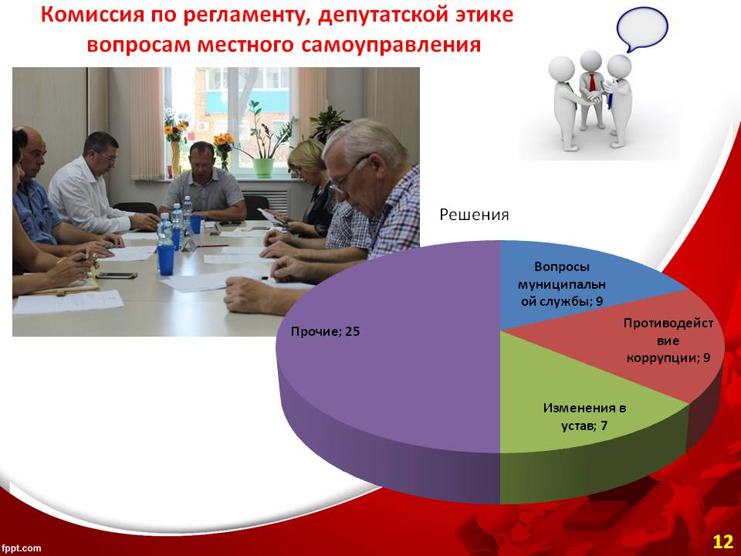

Комиссией по регламенту, депутатской этике и вопросам местного самоуправления, председатель в отчётном периоде Марков Константин Григорьевич, проведено 9 заседаний, на которых рассмотрено 52 вопроса, в том числе:
- О внесении изменений в решение Думы городского округа Спасск-Дальний от 29.07.2015 г. № 90 «Об утверждении Положения о комиссии по урегулированию конфликта интересов и соблюдению требований к служебному поведению муниципальных служащих аппарата Думы городского округа Спасск-Дальний и Контрольно-счётной палаты городского округа Спасск-Дальний»
- О внесении изменений в решение Думы городского округа Спасск-Дальний от 28.10.2015 г. № 118 «Об утверждении Положения «О порядке проведения конкурса на замещение должности главы городского округа Спасск-Дальний
- О внесении изменений в решение Думы городского округа Спасск-Дальний от 8 октября 2013 года № 100 «О Порядке увольнения (освобождения от должности) муниципальных служащих городского округа Спасск-Дальний в связи с утратой доверия»
- Об утверждении Положения о порядке проведения конкурса на замещение вакантных должностей муниципальной службы и включение муниципальных служащих (граждан) в кадровый резерв в органах местного самоуправления городского округа Спасск-Дальний, Методики проведения экзаменационно-оценочных мероприятий.
- Об утверждении Положения о кадровом резерве муниципальных служащих органов местного самоуправления городского округа Спасск-Дальний.
- О внесении изменений в решение Думы городского округа Спасск-Дальний от 22.02.2017 г. № 19 «О Регламенте Думы городского округа Спасск-Дальний».
- О внесении изменений в решение Думы городского округа Спасск-Дальний от 31.01.2012 г. № 12 «Об утверждении Положения о контрольно-счетной палате городского округа Спасск-Дальний».
- О внесении изменений в Устав городского округа Спасск-Дальний.
- О Порядке организации обеспечения доступа к информации о деятельности Думы городского округа Спасск-Дальний».

Слайд 13

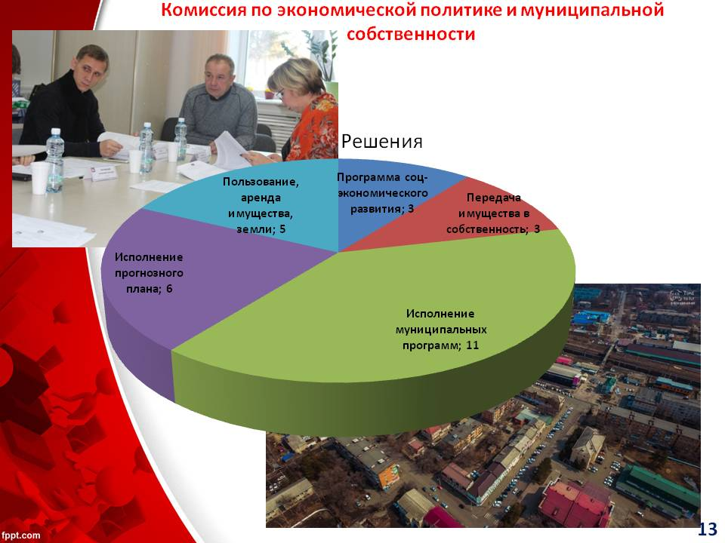

Комиссией по экономической политике и муниципальной собственности Думы городского округа, председатель Кухарчук Евгений Николаевич, проведено 9 заседаний, на которых рассмотрено 28 вопросов, в том числе:

- О внесении изменений в решение Думы городского округа Спасск-Дальний от 26 февраля 2015 г. № 21 «Об утверждении Положения о предоставлении земельных участков на территории городского округа Спасск-Дальний»
- О внесении изменений в решение Думы городского округа Спасск-Дальний от 15 июня 2015 г. № 61 «Об утверждении Положения о муниципальном земельном контроле на территории городского округа Спасск-Дальний.
- О ходе реализации Комплексной программы социально – экономического развития городского округа Спасск – Дальний на 2012-2020 за 2016 год»
- Об третьих утверждении Перечня муниципального имущества городского округа Спасск-Дальний, свободного от прав лиц (за исключением имущественных прав субъектов малого и среднего предпринимательства) предназначенного для предоставления его во владение и (или) пользование на долгосрочной основе субъектам малого и среднего предпринимательства и организациям, образующим инфраструктуру поддержки субъектов малого и среднего предпринимательства.
- О внесении изменений в решение Думы городского округа Спасск-Дальний от 01 декабря 2016 г. № 81-НПА «Об утверждении прогнозного плана (программы) приватизации муниципального имущества городского округа Спасск-Дальний на 2017 год»
- О внесении изменений в решение Думы городского округа Спасск-Дальний
от 02 ноября 2016 года № 65-НПА «Об утверждении Порядка определения размера арендной платы за земельные участки, находящиеся в собственности городского округа Спасск-Дальний и предоставленные в аренду без торгов»
- О рассмотрении муниципальной программы «Развитие малого и среднего предпринимательства на территории городского округа Спасск-Дальний»

Слайд 14
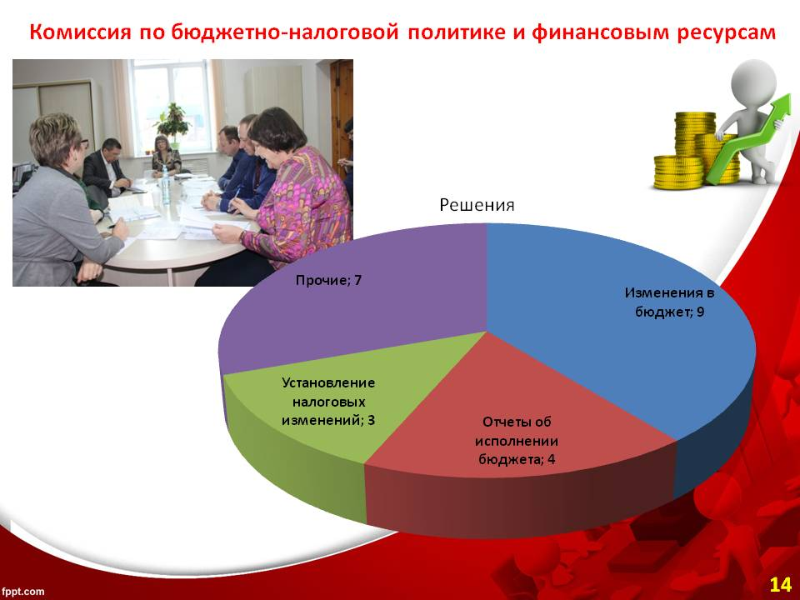

Комиссией Думы городского округа Спасск-Дальний по бюджетно-налоговой политике и финансовым ресурсам, председатель Ибатуллина Татьяна Владимировна, проведено 11 заседаний, на которых рассмотрено 23 вопроса, из них:
- О внесении изменений в решение Думы городского округа Спасск-Дальний от 19 декабря 2016 года № 94-НПА «О бюджете городского округа Спасск-Дальний на 2017 год и плановый период 2018 и 2019 годов».
-О внесении изменений в решение Думы городского округа Спасск-Дальний от 29 октября 2014 г. № 14 «Об установлении налога на имущество физических лиц».
- О порядке рассмотрения Думой городского округа Спасск-Дальний проектов муниципальных программ и предложений о внесении изменений в муниципальные
- О внесении дополнений в решение Думы городского округа Спасск-Дальний от 30 октября 2012 г. № 82 «Об установлении дополнительных оснований признания безнадежными к взысканию и списания недоимки и задолженности по пеням и штрафам по отмененным местным налогам, мобилизуемым на территории городского округа Спасск-Дальний»
- Об исполнении бюджета городского округа Спасск-Дальний за 9 месяцев 2017 года.
- О принятии решения Думы городского округа Спасск-Дальний «О бюджете городского округа Спасск-Дальний на 2018 год и плановый период 2019 и 2020 годов»
В течение всего 2017 года Дума городского округа строила свою работу на принципах открытости и гласности для избирателей и общественности города, в тесном взаимодействии с исполнительной властью.
В рамках осуществления взаимодействия представительного органа с Администрацией городского округа, депутаты Думы городского округа принимают участие в работе почти всех действующих в городском округе межведомственных комиссий и рабочих групп по решению вопросов местного значения.

Слайд 15

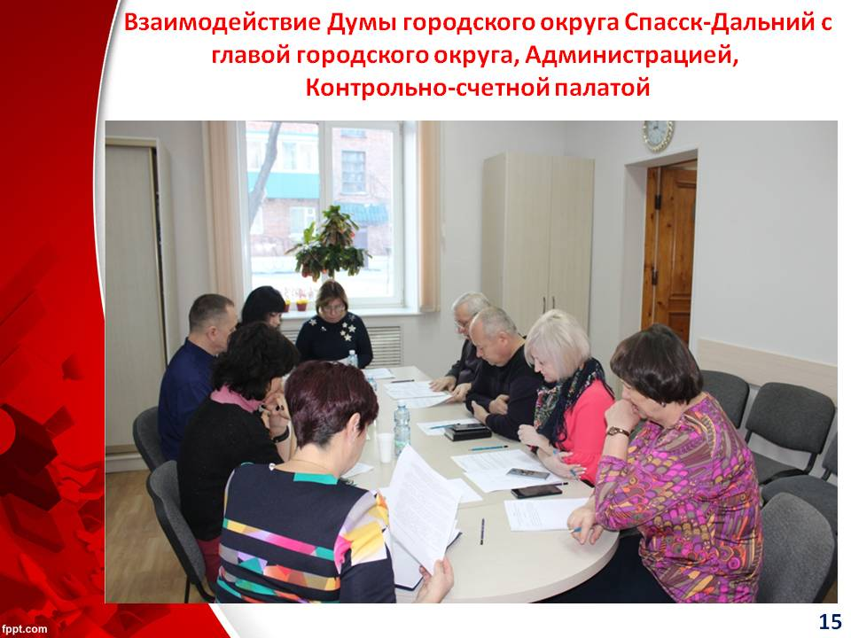
Взаимодействие Думы городского округа с главой городского округа, Администрацией городского округа, Контрольно-счетной палатой городского округа, осуществляется в различных формах, предусмотренных Уставом городского округа, Регламентом Думы городского округа, муниципальными правовыми актами городской Думы городского округа и иными правовыми актами городского округа.
Глава городского округа, должностные лица Администрации городского округа принимают активное участие в работе заседаний Думы городского округа, заседаний постоянных депутатских комиссий Думы городского округа, рабочих групп.
В качестве субъекта правотворческой инициативы Администрацией городского округа разработано и представлено на рассмотрение Думы городского округа 72 проекта решения Думы городского округа по различным вопросам местного значения.
Депутаты Думы городского округа по вопросам своей деятельности в отчётный период находили полную поддержку со стороны главы городского округа и должностных лиц Администрации городского округа. Своевременно и в полном объёме получали устную информацию. а так же ответы на письменные обращения депутатов городского округа.
Одной из форм взаимодействия Думы городского округа с Администрацией городского округа является участие депутатов Думы городского округа в комиссиях, штабах и рабочих группах Администрации городского округа, такие как:
- Совет при главе администрации городского округа Спасск-Дальний по реализации приоритетных национальных проектов в городском округе Спасск-Дальний
- Межведомственная комиссия по налоговой и социальной политике при главе городского округа Спасск-Дальний:
- Комиссия по координации действий и контролю за реализацией Комплексной Программы социально- экономического развития городского округа Спасск-Дальний , муниципальных программ городского округа Спасск-Дальний

Слайд 16
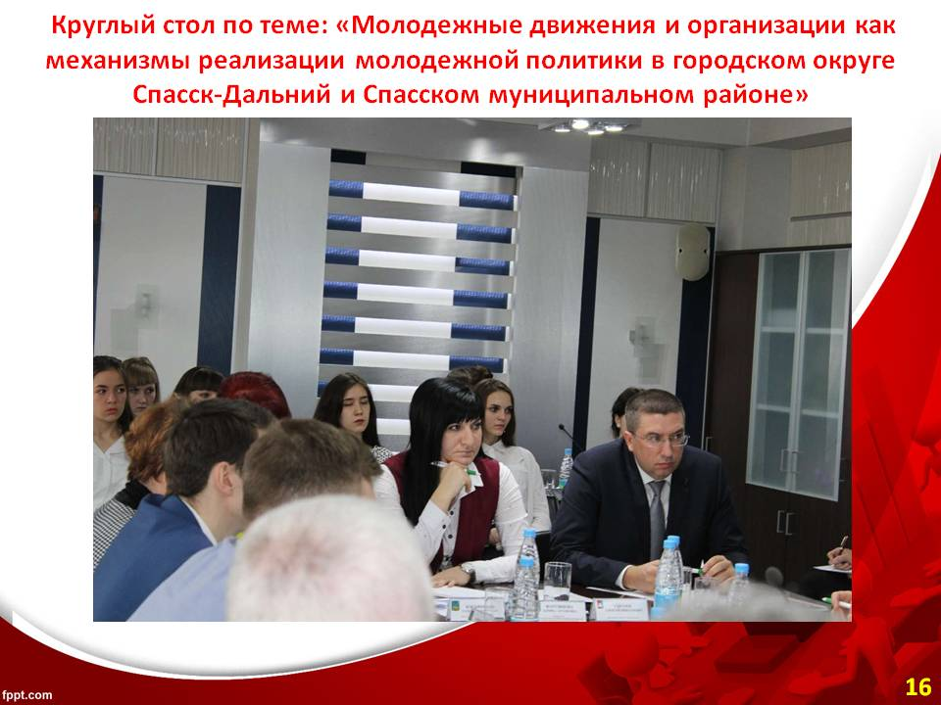

Думой городского округа были продолжены мероприятия по улучшению работы Молодежного парламента, укрепления его состава, привлечения их к деятельности развитие творческой и социальной активности молодежи, работу по гражданско-патриотическому воспитанию молодежи.
Молодые парламентарии Спасска-Дальнего приняли участие в заседании молодежной парламентской ассамблеи при Законодательном Собрании Приморского края.
При активном участии молодых парламентариев города организован и проведён «круглый стол» по теме "Молодежные движения и организации как механизмы реализации молодежной политики в городском округе Спасск-Дальний и Спасском муниципальном районе" В заседании «круглого стола» приняли участие: депутат Законодательного Собрания Приморского края Косьяненко Татьяна Сергеевна, начальник управления по взаимодействию с органами местного самоуправления аппарата Законодательного Собрания Приморского края Мироненко Любовь Гавриловна, главный специалист управления по взаимодействию с органами местного самоуправления аппарата Законодательного Собрания Приморского края, Литвиненко Илья Сергеевич, председатель совета молодых депутатов Приморского края молодежной парламентской ассамблеи при Законодательном Собрании Приморского края, Фардзинова Зарина Арсеновна, председатели Дум городского округа Спасск-Дальний, Спасского муниципального района, Кировского муниципального района, Черниговского муниципального района, депутаты представительных органов города и района, руководители организаций, представители молодежных объединений и волонтерских движений.

Слайд 17
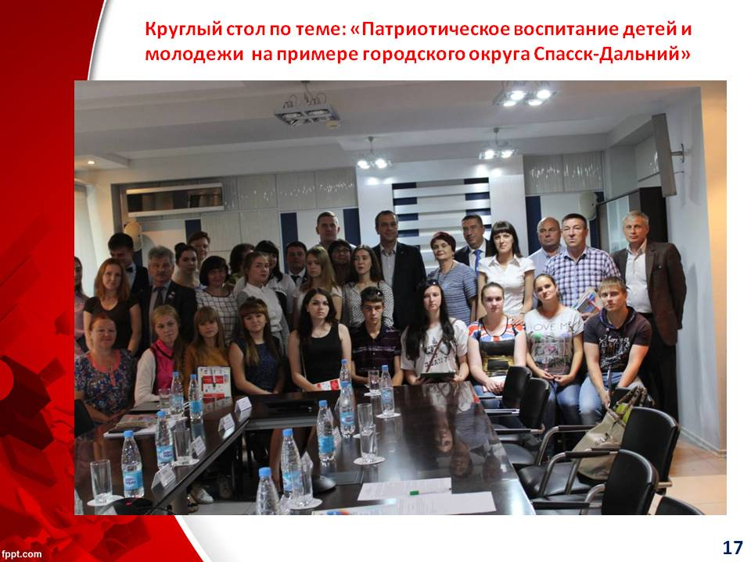
В этом же году был проведён «круглый стол» на тему: «Патриотическое воспитание детей и молодежи на примере городского округа Спасск-Дальний». Круглый стол проводился с целью освещения практики органов местного самоуправления и организаций в вопросах патриотического воспитания подрастающего поколения, а так же обсуждения проблем патриотического воспитания детей и молодежи, изучения реального состояния патриотизма у молодежи и выработки предложений по дальнейшему развитию работы направленной на патриотическое воспитание.
2017 год примечателен тем, что в этом году исполнился 100- летний юбилей Думы города. Поэтому в этом году проведено много мероприятий, посвящённых развитию парламентаризма.

Слайд 18
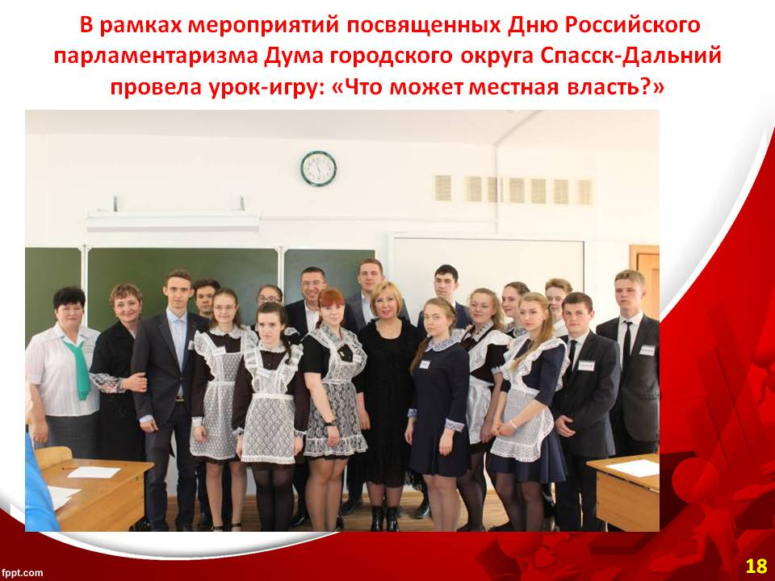
Так, в рамках мероприятий посвященных Дню Российского парламентаризма Дума городского округа Спасск-Дальний провела в МБОУ СОШ №15, № 5, городской Гимназии урок-игру на тему : «Что может местная власть?».

Слайд 19

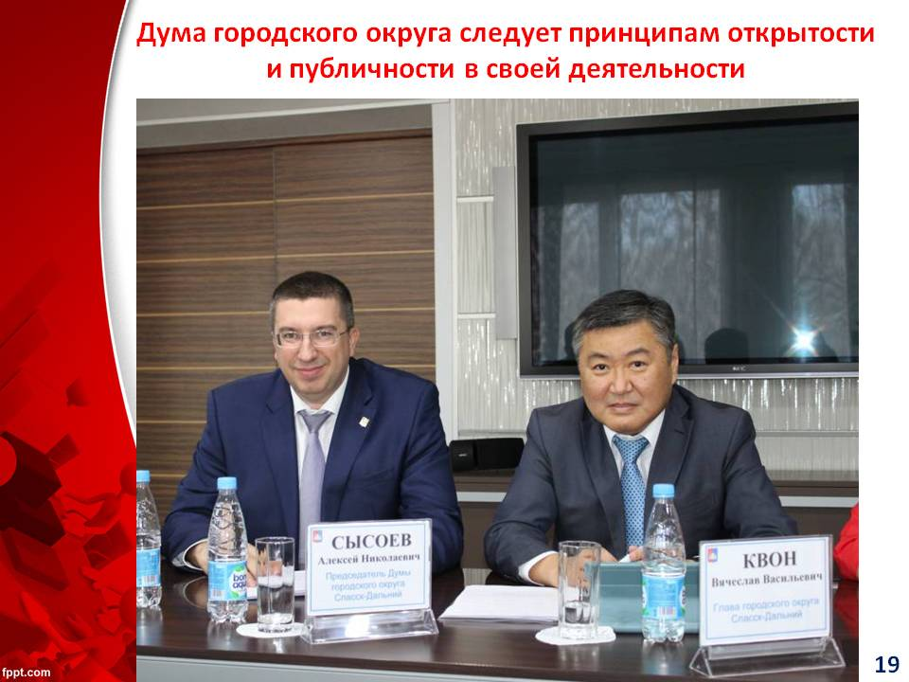

В отчетном периоде информирование избирателей осуществлялось в соответствии с Федеральным законом «Об обеспечении доступа к информации о деятельности государственных органов и органов местного самоуправления», решением Думы «Об утверждении Положения «Об обеспечении доступа к информации о деятельности Думы городского округа Спасск-Дальний».
Дума городского округа следует принципам открытости
и публичности в своей деятельности. Взаимодействие с представителями средств массовой информации, брифинги, интервью, статьи
и телевизионные программы, организация многочисленных мероприятий, наполнение собственного сайта, пресс-реллизы – всё это направлено на то, чтобы каждый житель г.Спасска-Дальнего мог получить подробную и достоверную информацию о деятельности Думы городского округа.
Информирование избирателей городского округа осуществлялось также посредством проведения встреч в эфире телевидения за круглым столом депутатов Законодательного Собрания Приморского края Бехтера Александра Михайловича, Косьяненко Татьяны Сергеевны; Председателя Думы городского округа Спасск-Дальнй и Главы городского округа Спасск-Дальний. Такая встреча была проведена в апреле 2017 года по инициативе председателя Думы городского округа в конференц-зале АО «Спасскцемент». На встрече были освещены вопросы, касающиеся деятельности Законодательного Собрания Приморского края и депутатов, избранных от нашего округа, органов местного самоуправления городского округа: Администрации и Думы городского округа. В выступлениях председателя Думы городского округа и главы городского округа была отмечена важность участия жителей города в местном самоуправлении.

Слайд 20

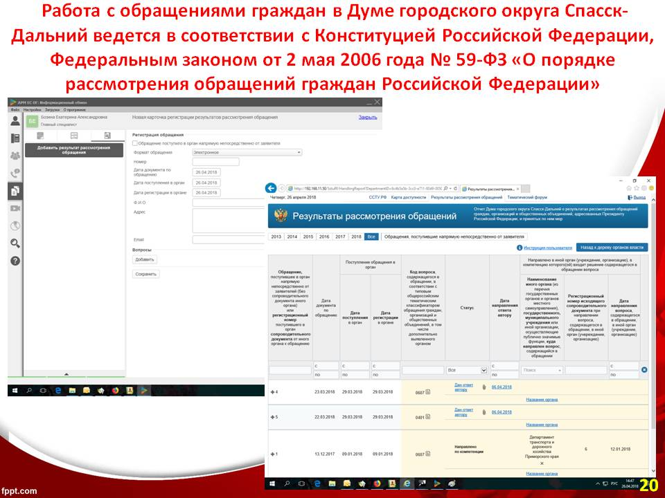

Обращение граждан в органы местного самоуправления - важное средство осуществления и охраны прав личности, укрепление связи должностных лиц с населением, существенный источник информации. Являясь одной из форм участия граждан в осуществлении местного самоуправления, они способствуют усилению контроля населения за деятельностью органов местного самоуправления.

Работа с обращениями граждан в Думе городского округа Спасск-Дальний ведется в соответствии с Конституцией Российской Федерации, Федеральным законом от 2 мая 2006 года № 59-ФЗ «О порядке рассмотрения обращений граждан Российской Федерации».
Анализ общего количества письменных обращений граждан, поступивших в Думу городского округа Спасск-Дальний, за 2017 год показывает, что их количество уменьшилось почти на 30% , по сравнению с 2016 годом. Уменьшилось число повторных обращений. Основными темами обращений граждан, поступивших в адрес Думы в 2017 году, являлись:
жилищно-коммунальное хозяйство – это благоустройство и содержание городских территорий, текущий и капитальный ремонт, плата за пользование жилищным фондом и коммунальными услугами и т.д.;
вопросы бюджетно-налоговой политики - снижение ставки ЕНВД;
вопросы социальной направленности - поддержка приемных и многодетных семей на территории городского округа, об автобусных перевозках и тарифах и .т.д.
Все поступающие обращения находятся на контроле до полного исполнения в аппарате Думы городского округа. В случае необходимости для подготовки ответа иногда делаются запросы в компетентные органы и структуры городского округа, либо перенаправляются, в соответствии с законодательством, в компетентный орган для рассмотрения и дачи ответа заявителю по существу. А так же, обращения, поступившие в государственный орган (аппарат Президента, департаменты Приморского края) и перенаправленные в Думы городского округа для рассмотрения и подготовки ответа. Для работы с населением используются все технические возможности: электронная почта, информационная сеть Интернет, телефонная связь, факс, на официальном сайте есть раздел «Обращения граждан», где каждый гражданин имеет право оставить свое заявление не только на имя председателя Думы городского округа, но и персонально на депутата Думы городского округа.

С 1 июля 2017 года вступил в действие Указ Президента Российской Федерации от 17.04.2017 № 171, в соответствии с которым, государственные органы, органы местного самоуправления, государственные и муниципальные учреждения, а также иные организации, осуществляющие публично значимые функции, обязаны ежемесячно представлять в Администрацию Президента в электронной форме информацию о результатах рассмотрения обращений граждан и организаций, а также о мерах, принятых по таким обращениям.
В связи с этим в Думе городского округа установлено автоматизированное рабочее место единой сети обращения граждан со специализированным программным обеспечением, для автоматизации основных рабочих процессов с текстами заявителей и обращениями граждан. Данное рабочее место позволяет вести обработку обращений и в дальнейшем импортировать результаты рассмотрения всех обращений (в том числе и тексты ответов) на единый портал ССТУ– сайт для органов власти. Таким образом, повышается ответственность должностных лиц всех уровней власти Российской Федерации за работу с обращениями граждан.
Обращаются люди разного возраста и социального положения. Заявления рассматриваются при необходимости с выездом на место. При отрицательном решении дается аргументированный ответ со ссылкой на действующее законодательство.
В 2017 году прием избирателей депутатами осуществлялся в соответствии с графиком приема, который доведён до сведения избирателей через средства массовой информации, а так же постоянно размещен на официальном сайте Думы городского округа, так же информацию о днях и времени приема всегда можно получить в приемной Думы городского округа.

Согласно Положения об аппарате Думы городского округа Спасск-Дальний от 8 октября 2013 года № 97, аппарат осуществляет организационное, правовое и материально-техническое обеспечение деятельности Думы и депутатов, осуществляет свою деятельность во взаимодействии с аппаратом Законодательного Собрания Приморского края, с аппаратом представительных органов местного самоуправления муниципальных образований Приморского края, с органами местного самоуправления городского округа, общественными и иными организациями, ведет организационно-документационную работу и т. д.
Одной из основных функций аппарата Думы является подготовка заседаний Думы, её постоянных комиссий, прием и тиражирование текущего документооборота, регистрация обращений, подготовка ответов и писем в соответствующие инстанции. Работа велась в тесном взаимодействии с депутатским корпусом и Администрацией городского округа по планированию работы. В ходе подготовки заседаний Думы городского округа, постоянных комиссий обеспечивалось своевременное и в полном объёме рассылка необходимых документов, их тиражирование, что позволяет депутатам детально изучить вопросы, выносимые на обсуждение.

Слайд 21

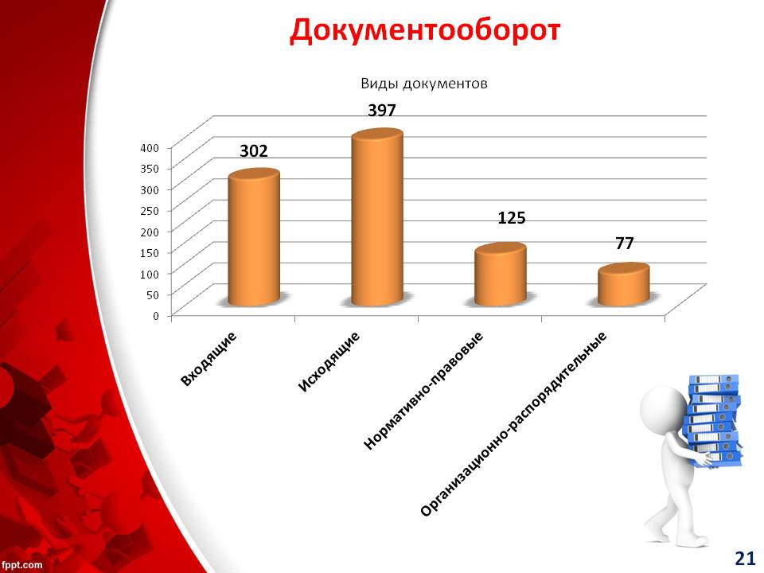

В течении 2017 года аппарат Думы ежедневно осуществлялись прием, учет, регистрация, реквизитное оформление документов, обеспечивала направление их по назначению, осуществлялся контроль за их прохождением и сроками исполнения. За отчетный период было зарегистрировано 699 документов, из них 397 исходящих и 302 входящих. Поступило в аппарат Думы городского округа и обработано специалистами аппарата 125 проектов решений, в отношении которых осуществлялась правовая и юридико-техническая экспертиза. Указанные проекты своевременно направлялись посредством электронной связи для работы депутатам Думы городского округа.
Для обеспечения функционирования раздела «Дума городского округа» на официальном сайте городского округа, в течение отчетного периода велась постоянная работа по его информационному сопровождению и поддержанию в актуальном состоянии в соответствии с требованиями Положения о порядке организации обеспечения доступа к информации о деятельности Думы городского округа Спасск-Дальний», утвержденного решением Думы от 27 сентября 2017 года № 83.
Материально-техническое обеспечение деятельности Думы в 2017 году осуществлялось в установленном действующим законодательством порядке в пределах средств, предусмотренных в смете Думы городского округа.

В течение года специалисты аппарата обеспечивали организационное сопровождение целого ряда мероприятий с участием председателя Думы и депутатов:

Слайд 22
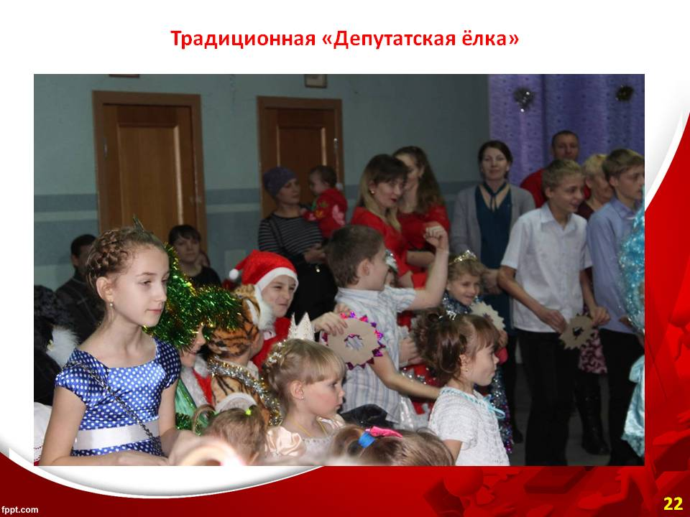

Депутаты городской Думы приняли участие в торжественном мероприятии, посвящённом 72-й годовщине со дня окончания Второй мировой войны

Слайд 23

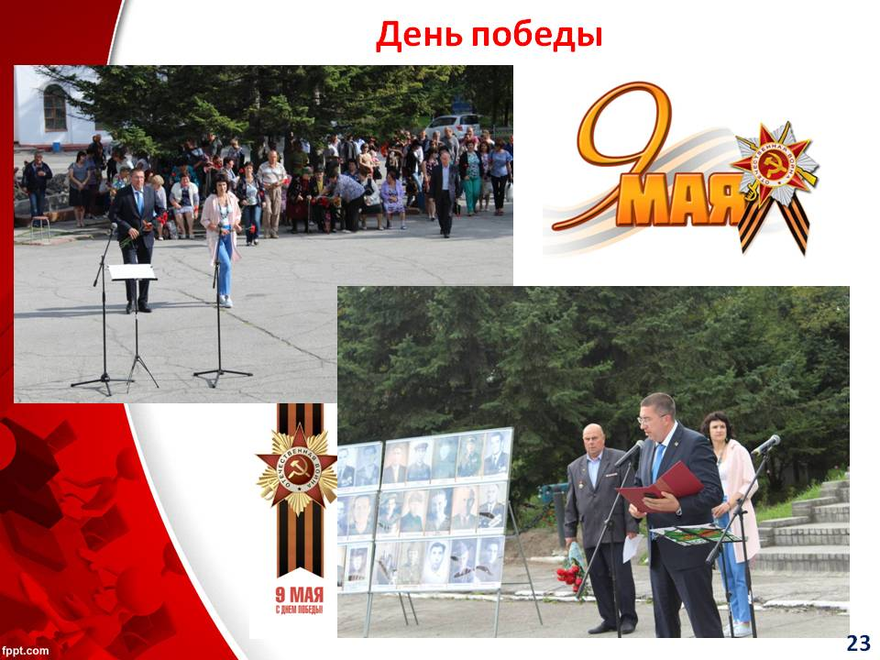

22 сентября 2017 года в кинотеатре «Аврора» проходило торжественное собрание, посвященное 100-летю со дня образования Думы городского округа Спасск-Дальний.
В мероприятии приняли участие глава городского округа Спасск-Дальний Квон В.В., депутаты Законодатеьного Собрания Приморского края Бехтер А.. и Косьяненко Т.С., депутаты городского парламента 7-го и предыдущих созывов, председатели представительных органов соседних муниципальных образований, представители органов исполнительной власти города, представители духовенства, руководители предприятий и организаций, силовых структур, культуры, общественных организаций городского округа Спасск-Дальний, представители средств массовой информации.

Слайд 24
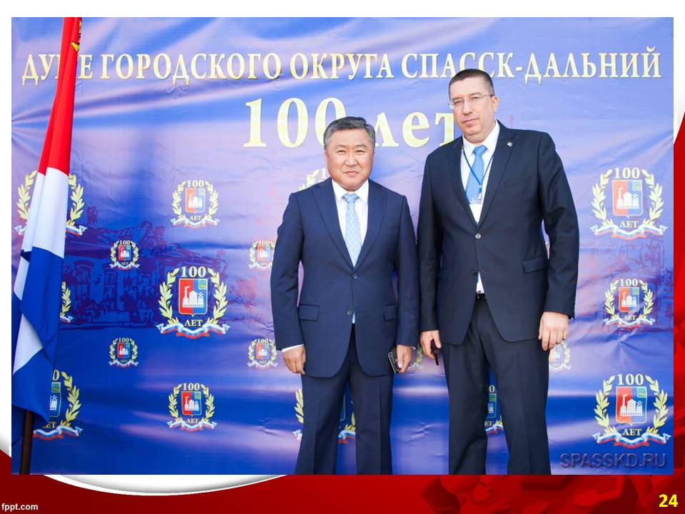

Оценивая итоги 2017 года, на основании представленной в настоящем отчете информации, можно сделать вывод, что депутаты седьмого созывов Думы городского округа в течение прошедшего года в полном объеме реализовали свои полномочия, возложенные законодательством на представительный орган местного самоуправления. Конструктивное взаимодействие с исполнительным, контрольным, надзорными органами и плодотворная совместная работа депутатского корпуса способствовали оперативному принятию квалифицированных решений, главный принцип которых, – обеспечение города правовой основой для успешного решения вопросов местного значения, эффективное расходование средств местного бюджета, реализация программ развития городского округа.
В заключение хочу поблагодарить депутатский корпус, руководителей и работников Администрации городского округа, Контрольно-счётной палаты, прокуратуры города, общественные организации за совместную плодотворную работу.

Слайд 25
